- f(x) = |x| − 1
f(−x) = |−x| − 1= |x| − 1 = f(x)
Simétrica respecto al eje de ordenadas: Función par.
- 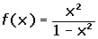
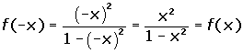
Simétrica respecto al eje de ordenadas: Función par.

